浙江工商大学 2017 / 2018学年第二学期期末考试试卷A

课程名称： 离散数学 考试方式： 闭卷 完成时限：120分钟
班级名称： 学号： 姓名：
题号 | 一 | 二 | 三 | 四 | 五 | 总分
分值 | 20 | 10 | 15 | 15 | 40 | 100
得分
阅卷人

- 单选题（每题2分，共20分）
  - 设A为非空集合,则下列各式中正确的是（ ）.
A）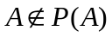 B）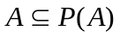 C）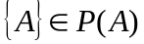 D）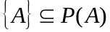
  - 下面哪个公式是永真式？ （ ）
- 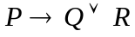 B) 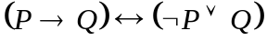
- 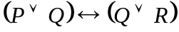 D) 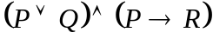
  - 若R和S是集合A上的两个关系，则下述结论正确的是( )
- 若R和S是自反的, 则R∩S是自反的
- 若R和S是对称的, 则RS是对称的
- 若R和S是反对称的, 则RS是反对称的
- 若R和S是传递的, 则R∪S是传递的.
  - 非空集合A上的空关系没有（ ）性质。
- 自反 B） 反自反 C） 对称 D） 传递
  - 下列命题正确的是 （ ）
- 已知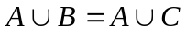，则必有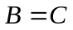；
- 已知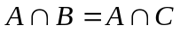，则必有；
- 已知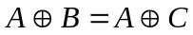，则必有；
- 已知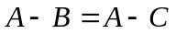，则必有。
  - 设A是奇数集合，×为乘法运算，则(A，×)是( )
A) 半群 B) 群
C) 循环群 D) 交换群.
  - 4阶完全无向图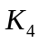中含3条边的不同构的生成子图有 （ ）
- 3 B） 4 C） 5 D） 2
  - 代数系统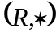中表示普通乘法,下列映射中 是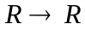的一个子集的同态.
A）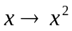 B）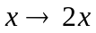 C）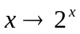 D）
  - 设连通简单平面图有10条边,中度为1的顶点有2个,其余是度为6的顶点,则中面的个数是（ ）
- 5 B）7 C） 9 D） 13
  - 在任何图中必有偶数个 的结点.
- 度数为偶数 B） 度数为奇数 C） 入度为偶数 D） 出度为偶数
- 判断题（每题2分，共10分）
  - 设|A| = 5， |B| = 2，则A到B的满射有30个. ( )
  - 设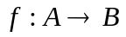, 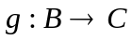, 若复合函数fg是满射, 则f必是满射. ( )
  - 设R和S是集合A上的等价关系，则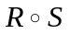是A上的等价关系. ( )
  - 设G有12条边，6个3度节点，其余节点度数小于3，则G至少有9个节点. ( )
  - 设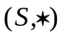是代数系统,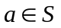,若的左、右逆元均存在,则必相等. （ ）
- 填空题（每题3分，共15分）
  - 设A = {1, 2}, B = {2, 3}, 则A - A=________, A – B =________, B – A =________.
  - 用联结词，表示联结词, 和联结词：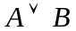= ________, 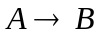=________, 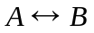=________.
  - 代数系统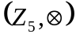，表示模5乘法，则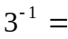___________。
  - 在校运动会中，某班10人参加长跑，8人参加短跑，12人参加跳远，其中6人三个项目都参加，已知该班总共45人，问该班至少有_________人没有参加任何项目。
  - 在下图中， _______________________________是其Euler回路.
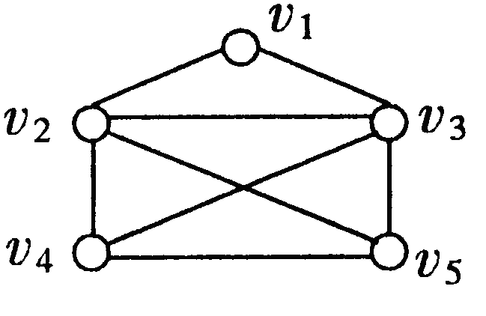
- 简答题（每题5分，共15分）
  - 已知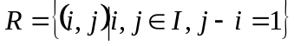,求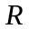的三种闭包。

  - 给出真值表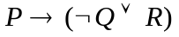。

  - 验证实数集上的二元运算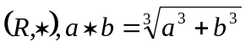是独异点。

- 综合题（每题10分，共40分）
  - 设R是集合A上自反和传递的关系，试证明：RR=R.

  - 证明：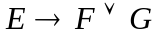，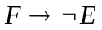，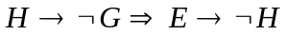。

  - 设整数集合Z上定义 * 运算如下：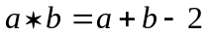，证明：（Z,*）是阿贝尔群。

  - 设是简单平面图,证明中至少有一个结点的度数小于等于5.

